16.02.2021 |  | № 0012/01-07
Об утверждении предмета охраны объекта культурного наследия регионального значения «Памятник известному геологу, исследователю недр Сибири, проф. Усову М.А.», 1883-1939 гг., 1956 г. (г. Томск)

В соответствии со статьями 9.2., 33 Федерального закона от 25.06.2002
№ 73-ФЗ «Об объектах культурного наследия (памятниках истории и культуры) народов Российской Федерации», подпунктом е) пункта 4) части 2 статьи 5 Закона Томской области от 06.09.2016 № 98-ОЗ «Об объектах культурного наследия (памятниках истории и культуры) Томской области», приказом Министерства культуры Российской Федерации от 13.01.2016 № 28 «Об утверждении Порядка определения предмета охраны объекта культурного наследия, включенного в единый государственный реестр объектов культурного наследия (памятников истории и культуры) народов Российской Федерации в соответствии со статьей 64 Федерального закона от 25 июня 2002 г. № 73-ФЗ «Об объектах культурного наследия (памятниках истории и культуры) народов Российской Федерации»; подпунктом г) пункта 8) части 9 главы 2 Положения о Комитете по охране объектов культурного наследия Томской области, утвержденного постановлением Губернатора Томской области от 29.04.2016 № 37,
ПРИКАЗЫВАЮ:
- Утвердить предмет охраны объекта культурного наследия регионального значения «Памятник известному геологу, исследователю недр Сибири, проф. Усову М.А.», 1883-1939 гг., 1956 г., расположенного по адресу (местонахождение): Томская область, г. Томск, пр. Кирова, 1г стр. 1 (ранее сложившийся адрес по акту включения в реестр: г. Томск, сквер на проспекте им. С.М. Кирова), согласно приложению к настоящему приказу.
- Контроль за исполнением настоящего приказа возложить на председателя Комитета по охране объектов культурного наследия Томской области.
Председатель Комитета |  | Е.В.Перетягина

 | Приложение утверждено приказом Комитета по охране объектов культурного наследия Томской области
 | от | 16.02.2021 | № | 0012/01-07

Предмет охраны объекта культурного наследия регионального значения
«Памятник известному геологу, исследователю недр Сибири, проф. Усову М.А.»,
1883-1939 гг., 1956 г., по адресу: Томская область, г. Томск, пр. Кирова, 1г стр. 1

- Местоположение памятника в среде исторической застройки нач. ХХ в., в северо-восточной части квартала, ограниченного проспектами Кирова и Ленина, улицами Советской и Усова, на территории сквера перед главным фасадом объекта культурного наследия федерального значения «Горный корпус Политехнического института, в котором работали геологи Обручев Владимир Афанасьевич и Усов Михаил Антонович» по ул. Советской, 73.
- Композиция, техника и материал исполнения памятника, представляющего собой поясной бюст с портретным изображением выдающегося ученого-геолога Михаила Антоновича Усова, установленный на высоком постаменте со ступенчатым основанием. Бюст (скульптурное изображение) – бронза (литье), постамент с облицовкой из натурального камня, ступенчатое основание – бетон с облицовкой из натурального камня.
- Конструктивные особенности и составные части композиции:
3.1. Бюст (скульптура), его местоположение (венчающая часть памятника), габаритные размеры и высотные отметки (1,2 м.);
3.2. Постамент (под скульптурой) квадратный в плане с габаритными размерами 0,66 х 0,66 м., высотой 1,9 м. Ступенчатая конфигурация основания памятника, его габаритные размеры и высотные отметки.
- Тематика монумента – увековечивание памяти выдающегося ученого-геолога академика Михаила Антоновича Усова – основателя Сибирской геологической школы, внесшего неоценимый вклад в развитие Сибири.
- Надпись с оригинальным названием композиции: «Исследователю недр Сибири академику Усову Михаилу Антоновичу 1883-1939» и символы геологической науки: карта и геологические молотки, над ними – пятиконечная звезда. Местоположение, высотные отметки и габариты надписи, техника ее исполнения и цветовое решение.

Приложение к предмету охраны объекта культурного наследия регионального значения «Памятник известному геологу, исследователю недр Сибири, проф. Усову М.А.», 1883-1939 гг., 1956 г., расположенного по адресу: Томская область, г. Томск, Кирова проспект, 1г стр. 1
Фотографические изображения объекта культурного наследия
Автор снимков: архитектор 2 категории ОГАУК «Центр по охране памятников»
Верховая К.Е., дата съемки: 25.06.2020 г.
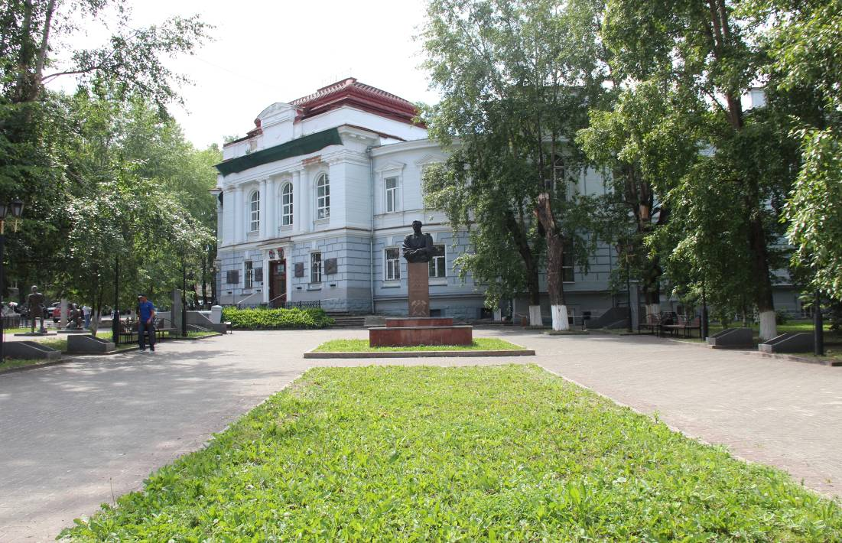
Видовая точка № 1.Общий вид памятника с пр. Кирова
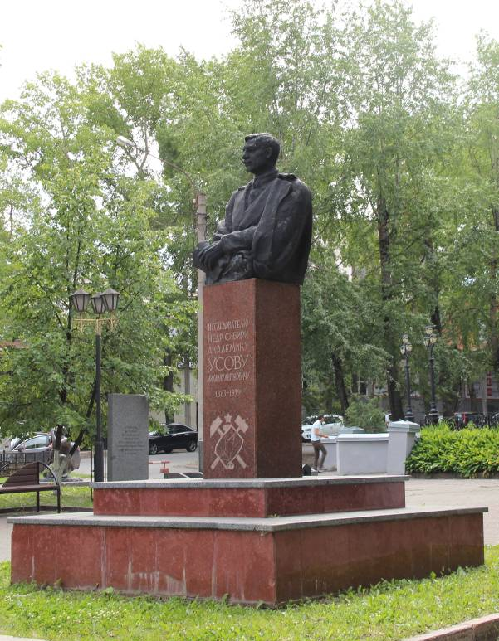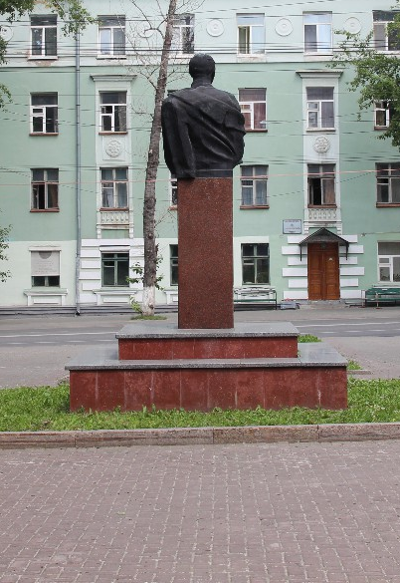
Видовая точка № 2.  Общий вид памятника со стороны сквера | Видовая точка № 3.  Общий вид памятника от учебного корпуса

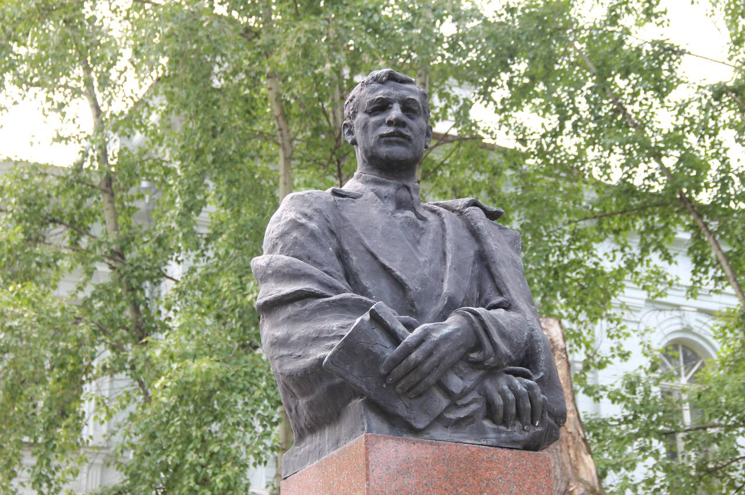
Видовая точка № 4. Фрагмент памятника. Бюст
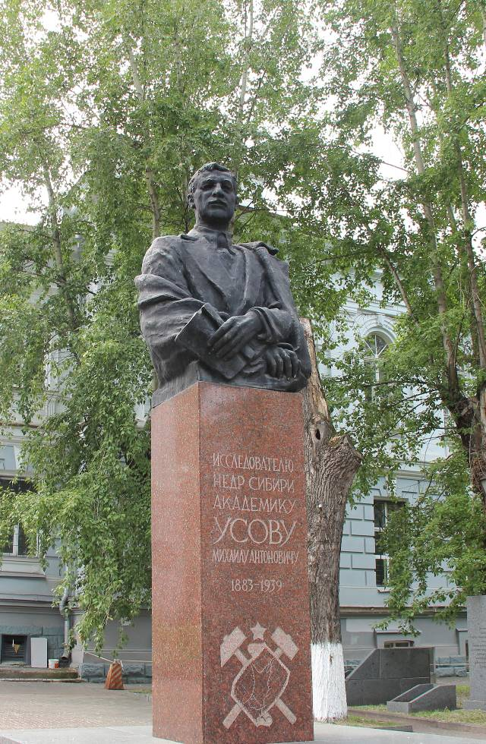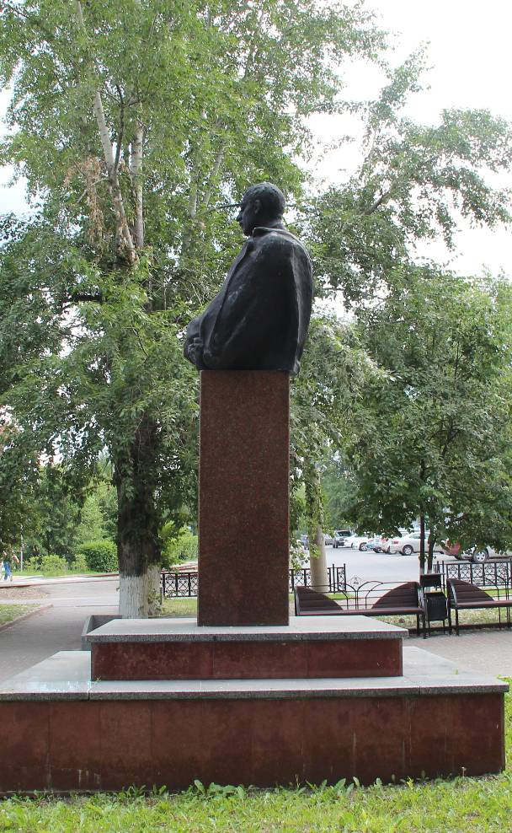
Видовая точка № 5.  Общий вид памятника | Видовая точка № 6.  Общий вид памятника

